МКДОУ «Малиновский детский сад»

2015 год

Воспитатель:

Кучешева Юлия Ивановна.

Мастер - класс в «технике изонить»:

«Полевые цветы»

Цель:

Познакомить воспитателей и детей с техникой «Изонить». Занятие «Изонитью» способствует умственному и эстетическому развитию, расширяет кругозор, формирует творческое отношение к окружающей жизни и нравственные представления.

Задачи:

Техника изонить требует усидчивости, точности, ловкости рук. Воспитывает художественный вкус, учит наблюдать.

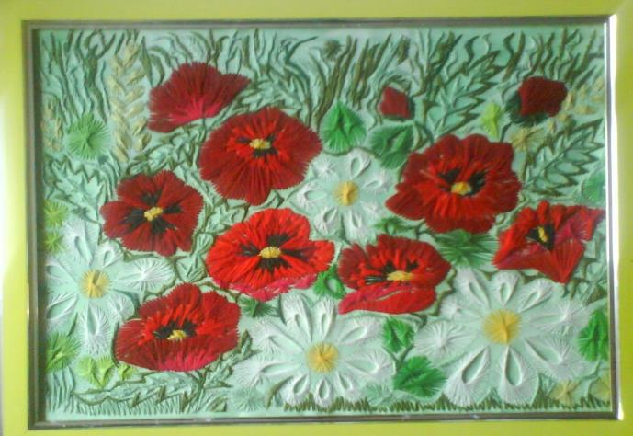

Используемые материалы:

* Картон
* Гуашь
* Игла или шило
* Подложка из пенопласта
* Скотч
* Ножницы
* Нити разных цветов
* Карандаш.



Начало работы:

Тонировать лист зелёным цветом.

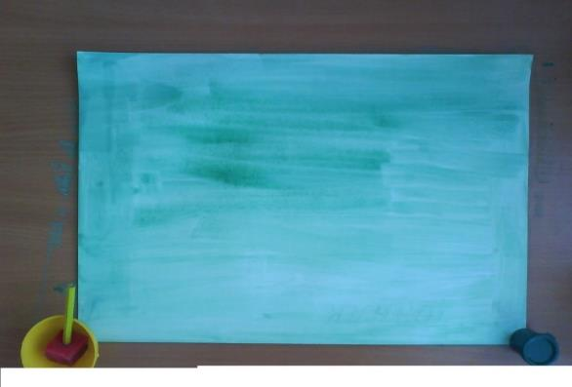

Нарисовать рисунок карандашом.

Подложить под лист пенопласт.

Каждую деталь цветок – Мак, по контуру прошить иглой.

Заполнение красной нитью, Мака разными приёмами изонить.

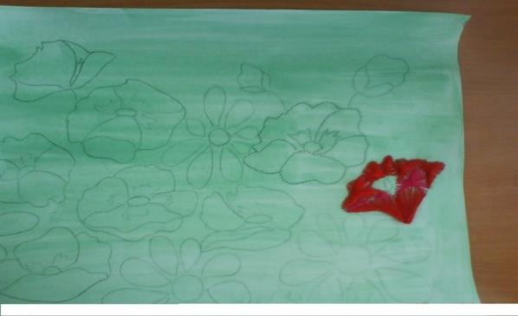

Образцы приёма: «прошивание угла»

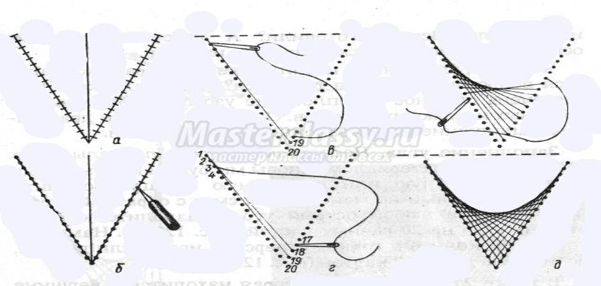

* Разделить угол на равное количество отрезков, на изнаночной стороне обозначьте каждую точку, присвоив ей номер.
* На изнаночной стороне располагаются короткие стежки между соседними точками вдоль сторон угла.
* На лицевой стороне- длинные стежки между точками с одинаковыми номерами на разных сторонах угла.
* Конец нити с изнаночной стороны, прикрепить скотчем.

Прошивание разных углов:

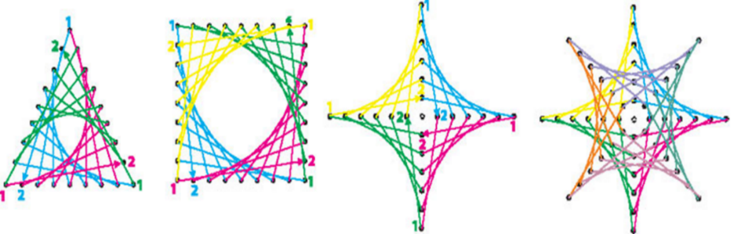

* Треугольника
* Квадрата
* Ромба
* Звезды

Приём: прошивание «Дуги» треугольниками.

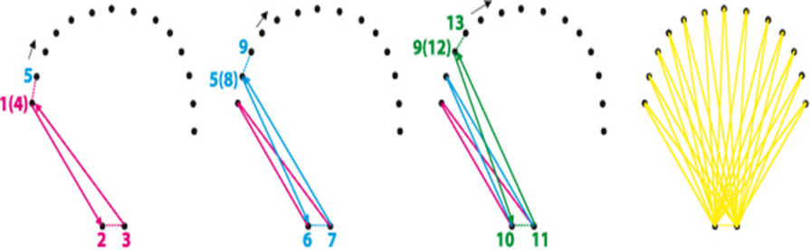

Серединку цветка чёрным цветом, приёмом «Дуга треугольниками».

Серединку цветка, жёлтым цветом, прошить приёмом «окружность»:

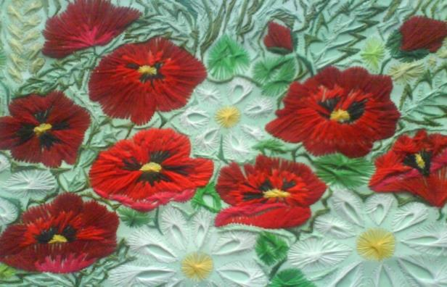

Приём: прошивание «окружность»

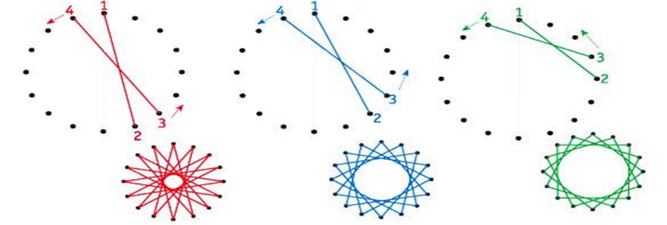

* Разделите окружность на 16 равных частей.
* Стрелкой укажите направления прошивания и пронумеруйте отверстия.
* Введите иглу с ниткой в точку 1 и заполните окружность по схеме.
* На изнаночной стороне, рисунок повторяет линию окружности.

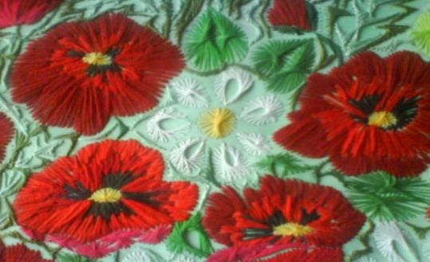

Бутоны прошиваются приёмом «дуга треугольниками»

Маки готовы.

Изготовление ромашек:

* Нарисовать контуры ромашек.
* Прошить по контуру иглой или шилом.

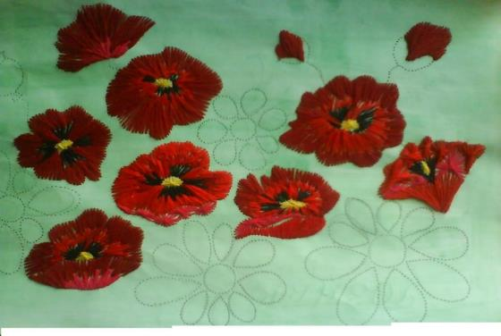

Серединку ромашки прошить приёмом «Окружность»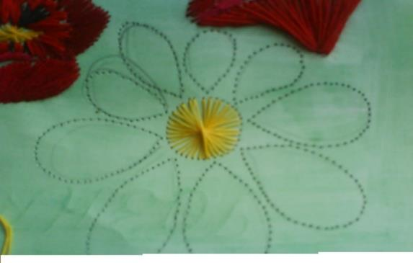

Так прошить все серединки ромашек.

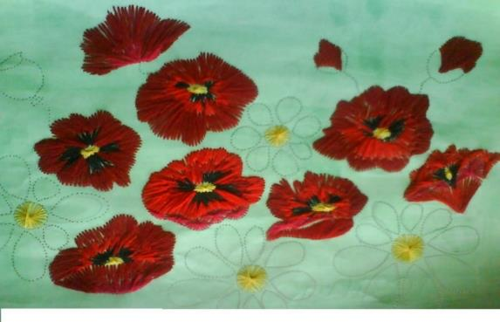

Лепестки ромашек прошить приёмом «неполное прошивание овала»

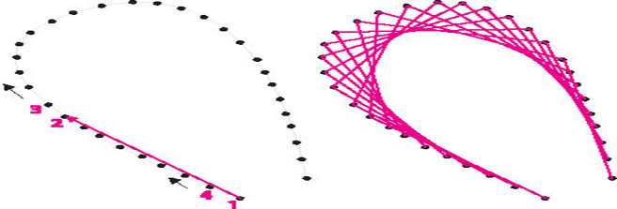

Фигуру размечают как обычно.

* Прошивание начинается в точке 1, но
* края заполняют разреженно, а к середине стежки прокладывают гуще.

Листья делятся на две части, каждая половинка прошивается приёмом «окружность»

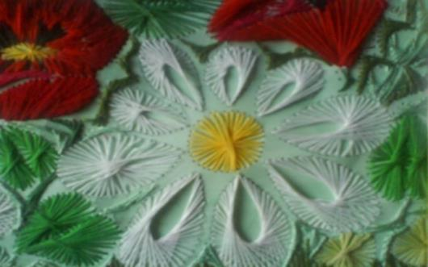

Рисуем листья, траву:

Зелёным цветом, разных оттенков ниток, прошиваем пространство вокруг цветов разными приёмами изонить:

Приём - «спираль»

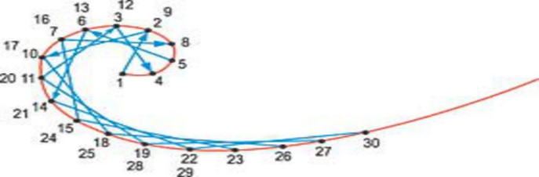

Приём - «дуга»

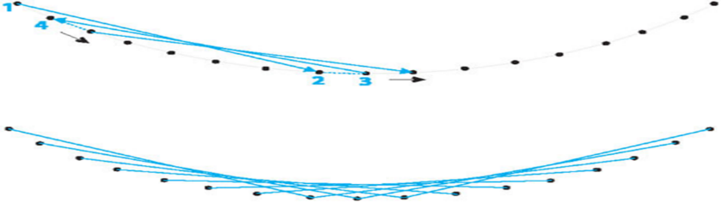

Разделите дугу на равные отрезки.

* Длинна стежков, которыми прошивается дуга, должна быть меньше половины дуги.

Пшеница прошивается приёмом «окружность»

